FAKULTET ELEKTROTEHNIKE, STROJARSTVA I BRODOGRADNJE

SPLIT

SEMINARSKI RAD

Iz kolegija Baze podataka

Grand slam

Martin Josipović

Luka Dorić

Računarstvo – preddiplomski studij (120)

Akademska godina 2021/22

# 1. KORISNIČKI ZAHTJEVI

Napraviti bazu podataka za dio informacijskog sustava jednog od Grand Slam teniskih turnira. Potrebno je voditi evidenciju o tenisačima koji u njemu sudjeluju, te o svim odigranim mečevima i sucima koji su ih sudili. Za svaki meč zahtijeva se prikupljanje podataka o forsiranim i neforsiranim pogreškama, osvojenim poenima i as servisima, broju izlazaka i uspješnosti igre na mreži, servisima i njihovu vraćanju te o konačnom rezultatu meča i njegovu trajanju. Također, za svaki meč treba zabilježiti podatke o terenu na kojem se odigrava te fazi natjecanja na koju se odnosi (natjecanje po tzv. „kolima“, osmina finala, četvrtfinale, polufinale, finale).

Iz postojeće evidencije očekuje se da se mogu dobiti sljedeći izvještaji:

* kronološki pregled odigranih mečeva i mjesta njihovog odigravanja.
* izvještaj o ukupnom broju uspješnih i neuspješnih servisa, as servisa, osvojenih poena te forsiranih i neforsiranih pogrešaka za pojedini meč.
* izvještaj o broju uspješnih i neuspješnih servisa, as servisa, osvojenih poena te forsiranih i neforsiranih pogrešaka za pojedinog igrača tijekom određenog meča.
* pregled rezultata svih odigranih mečeva.
* pregled rezultata za pojedinog igrača, njegova ukupna statistika na turniru i vrijeme provedeno na terenu.
* …

# 2. MODEL PODATAKA

### 2.1. E-R Dijagram

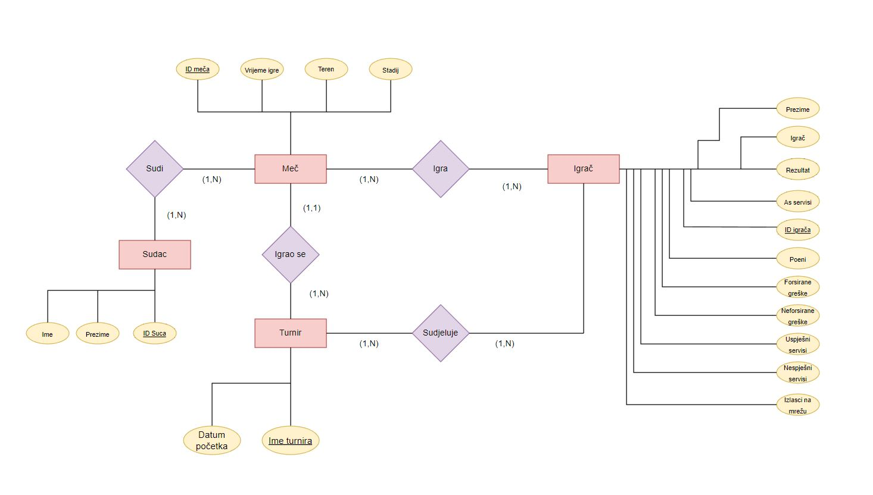

### 2.2. Relacijski model

Turnir: Ime turnira(PK), Datum početka

Meč: ID meča(PK), Teren, Stadij, Vrijeme igre, Ime turnira(FK)

MečSudac: ID meča, ID suca

Sudac: ID suca(PK), Ime, Prezime

MečIgrač: ID meča, ID igrača

TurnirIgrač: Ime turnira, ID igrača

Igrač: ID igrača(PK), Ime, Prezime, Rezultat, As servisi, Poeni, Forsirane greške, Neforsirane greške, Uspješni servisi, Neuspješni servisi, Izlasci na mrežu

# 3. TIPOVI ENTITETA

Entitet: Igrač

|  |  |  |  |  |  |
| --- | --- | --- | --- | --- | --- |
| Atribut | Ključ | Tip | Primjer upisa | Ograničenja | Primjedba |
| Id_igraca | PK | Integer | 44 |  |  |
| Ime |  | Varying(128) | Ante |  |  |
| Prezime |  | Varying(128) | Listić |  |  |

Entitet: Meč

|  |  |  |  |  |  |
| --- | --- | --- | --- | --- | --- |
| Atribut | Ključ | Tip | Primjer upisa | Ograničenja | Primjedba |
| Id_meca | PK | Integer | 1 |  |  |
| Broj_terena |  | Integer | 12 |  |  |
| Vrijeme_igre |  | Integer | 2:11 |  |  |
| Datum_meca |  | Date | 28. 02. 2008. |  |  |
| Stadij |  | Varying(128) | Polufinale |  |  |
| Ime_turnira | FK | Varying(128) | Split Open |  |  |

Entitet: MečIgrač

|  |  |  |  |  |  |
| --- | --- | --- | --- | --- | --- |
| Atribut | Ključ | Tip | Primjer upisa | Ograničenja | Primjedba |
| Id_meca | PK | Integer | 1 |  |  |
| Id_igraca | PK | Integer | 44 |  |  |
| Osvojeni_setovi |  | Integer | 3 |  |  |
| Osvojeni_poeni |  | Integer | 82 |  |  |
| As_servisi |  | Integer | 4 |  |  |
| Forsirane_greske |  | Integer | 12 |  |  |
| Neforisirane_greske |  | Integer | 6 |  |  |
| Uspjesni_servisi |  | Integer | 48 |  |  |
| Neuspjesni_servisi |  | Integer | 24 |  |  |
| Izlasci_na_mrezu |  | Integer | 12 |  |  |

Entitet: MečSudac

|  |  |  |  |  |  |
| --- | --- | --- | --- | --- | --- |
| Atribut | Ključ | Tip | Primjer upisa | Ograničenja | Primjedba |
| Id_meca | PK | Integer | 1 |  |  |
| Id_sudca | PK | Integer | 77 |  |  |

Entitet: Sudac

|  |  |  |  |  |  |
| --- | --- | --- | --- | --- | --- |
| Atribut | Ključ | Tip | Primjer upisa | Ograničenja | Primjedba |
| Id_sudca | PK | Integer | 91 |  |  |
| Ime |  | Varying(128) | Andrija |  |  |
| Prezime |  | Varying(128) | Boto |  |  |

Entitet: Turnir

|  |  |  |  |  |  |
| --- | --- | --- | --- | --- | --- |
| Atribut | Ključ | Tip | Primjer upisa | Ograničenja | Primjedba |
| Ime_turnira | PK | Varying(128) | Split Open |  |  |
| Datum_pocetka |  | Date | 28.02.2008. |  |  |

Entitet: TurnirIgrač

|  |  |  |  |  |  |
| --- | --- | --- | --- | --- | --- |
| Atribut | Ključ | Tip | Primjer upisa | Ograničenja | Primjedba |
| Id_igraca | PK | Integer | 44 |  |  |
| Ime_turnira | PK | Varying(128) | Split Open |  |  |

# 4. TIPOVI VEZA

Tip veze: Sudi

* 1 sudac može suditi više mečeva, ali i 1 meč može suditi više sudaca ako je to potrebno

Tip veze: Igrao se

* 1 turnir može imat više mečeva, ali 1 meč može bit dio samo jednog turnira

Tip veze: Igra

* Više odnosno 2 igrača igraju na istom meču dok 1 igrač može igrat više mečeva ako pobjeđuje

Tip veze: Sudjeluje

* Više igrača sudjeluje na istom turniru
* Igrač može sudjelovati na više turnira

# 5. SQL UPITI

### 5.1. Stvaranje tablica i unos podataka

CREATE TABLE IF NOT EXISTS public."Igrac"

(

id_igraca integer NOT NULL,

ime character varying(128) COLLATE pg_catalog."default" NOT NULL,

prezime character varying(128) COLLATE pg_catalog."default" NOT NULL,

CONSTRAINT "Igrač_pkey" PRIMARY KEY (id_igraca)

);

CREATE TABLE IF NOT EXISTS public."Mec"

(

id_meca integer NOT NULL,

broj_terena integer NOT NULL,

vrijeme_igre integer NOT NULL,

datum_meca date NOT NULL,

stadij character varying(128) COLLATE pg_catalog."default" NOT NULL,

ime_turnira character varying(128) COLLATE pg_catalog."default" NOT NULL,

CONSTRAINT "Meč_pkey" PRIMARY KEY (id_meca)

);

CREATE TABLE IF NOT EXISTS public."MecIgrac"

(

id_meca integer NOT NULL,

id_igraca integer NOT NULL,

osvojeni_setovi integer NOT NULL,

osvojeni_poeni integer NOT NULL,

as_servisi integer NOT NULL,

forsirane_greske integer NOT NULL,

neforsirane_greske integer NOT NULL,

uspjesni_servisi integer NOT NULL,

neuspjesni_servisi integer NOT NULL,

izlasci_na_mrezu integer NOT NULL

);

CREATE TABLE IF NOT EXISTS public."MecSudac"

(

id_meca integer NOT NULL,

id_suca integer NOT NULL

);

CREATE TABLE IF NOT EXISTS public."Sudac"

(

id_suca integer NOT NULL,

ime character varying(128) COLLATE pg_catalog."default" NOT NULL,

prezime character varying(128) COLLATE pg_catalog."default" NOT NULL,

CONSTRAINT "Sudac_pkey" PRIMARY KEY (id_suca)

);

CREATE TABLE IF NOT EXISTS public."Turnir"

(

ime_turnira character varying(128) COLLATE pg_catalog."default" NOT NULL,

datum_pocetka date NOT NULL,

CONSTRAINT "Turnir_pkey" PRIMARY KEY (ime_turnira)

);

CREATE TABLE IF NOT EXISTS public."TurnirIgrac"

(

"id_igrača" integer NOT NULL,

ime_turnira character varying(128) COLLATE pg_catalog."default" NOT NULL

);

INSERT INTO public."Igrac"(id_igraca, ime, prezime)

VALUES (44, 'Dario', 'Stojke');

VALUES (51, 'Luka', 'Doombros');

VALUES (54, 'Ante', 'Listic');

VALUES (72, 'Martin', 'Jarak');

INSERT INTO public."Mec"(id_meca, broj_terena, vrijeme_igre, datum_meca, stadij, ime_turnira)

VALUES (1, 12, 131, '28/02/2008', 'polufinale', 'Split Open');

VALUES (2, 21, 165, '01/03/2008', 'polufinale', 'Split Open');

VALUES (3, 4, 118, '03/03/2008', 'za broncu', 'Split Open');

VALUES (4, 24, 170, '05/03/2008', 'finale', 'Split Open');

INSERT INTO public."MecIgrac" (id_meca, id_igraca, osvojeni_setovi, osvojeni_poeni, as_servisi, forsirane_greske, neforsirane_greske, uspjesni_servisi, neuspjesni_servisi, izlasci_na_mrezu)

VALUES

(1, 44, 3, 82, 4, 12, 6, 48, 24, 12),

(4, 44, 2, 55, 3, 8, 7, 62, 18, 10),

(1, 51, 1, 32, 1, 10, 15, 42, 30, 15),

(3, 51, 3, 80, 5, 7, 10, 46, 34, 21),

(2, 54, 0, 12, 0, 16, 18, 12, 28, 10),

(3, 54, 2, 52, 4, 8, 10, 42, 38, 9),

(2, 72, 3, 80, 6, 6, 8, 36, 8, 11),

(4, 72, 3, 91, 8, 7, 5, 68, 16, 15);

INSERT INTO public."MecSudac"(id_meca, id_suca)

VALUES (1, 77);

VALUES (2, 77);

VALUES (3, 91);

VALUES (4, 83);

INSERT INTO public."Sudac"(id_suca, ime, prezime)

VALUES (77, 'Tihomir', 'Pejn');

VALUES (91, 'Andrija', 'Boto');

VALUES (83, 'Dario', 'Bell');

INSERT INTO public."Turnir"(ime_turnira, datum_pocetka)

VALUES ('Split Open', '28/02/2008');

INSERT INTO public."TurnirIgrac"("id_igrača", ime_turnira)

VALUES (44, 'Split Open');

VALUES (51, 'Split Open');

VALUES (54, 'Split Open');

VALUES (72, 'Split Open');

### 5.2. SQL Upiti

/* id svih mečeva u kojima je igrao "Doombros" */

SELECT "id_meca" FROM "MecIgrac"

JOIN "Igrac" ON "MecIgrac".id_igraca = "Igrac".id_igraca

WHERE "Igrac".prezime = 'Doombros';

/* prikazi igrače kojima je id izmedu 52 i 100 */

SELECT * FROM "Igrac"

WHERE "id_igraca" < 100 and "id_igraca" > 52;

/* Poredaj sve igrače prema prezimenu */

SELECT * FROM "Igrac"

ORDER BY "prezime";

/* detalji o mecevima u kojima je sudio sudac imena "Tihomir" */

SELECT m.* FROM "Mec" m

JOIN "MecSudac" ms ON m.id_meca = ms.id_meca

JOIN "Sudac" s ON ms.id_suca = s.id_suca

WHERE s.ime = 'Tihomir' AND m.id_meca IN (

SELECT id_meca

FROM "MecSudac"

JOIN "Sudac" ON "MecSudac".id_suca = "Sudac".id_suca

WHERE "Sudac".ime = 'Tihomir'

);

/* igraci koji su igrali u finalu te njihovni osobni podaci */

SELECT i.ime, i.prezime

FROM "Mec" m

JOIN "MecIgrac" mi ON m.id_meca = mi.id_meca

JOIN "Igrac" i ON mi.id_igraca = i.id_igraca

WHERE m.stadij = 'finale';

/* ukupni poeni i ime, prezime na turniru za igraca s id 72 */

SELECT i.ime, i.prezime, SUM(mi.osvojeni_poeni) as "Ukupni poeni na turniru"

FROM "MecIgrac" mi

JOIN "Igrac" i ON mi.id_igraca = i.id_igraca

WHERE mi.id_igraca = 72

GROUP BY i.ime, i.prezime;

/* uspjesnost servisa na turniru za igraca s id-om 54 */

SELECT

(CAST(SUM(uspjesni_servisi) AS float) / (CAST(SUM(uspjesni_servisi) AS float) + CAST(SUM(neuspjesni_servisi) AS float))) * 100

AS "Uspjesnost servisa (%)"

FROM

"MecIgrac"

WHERE

id_igraca = 54;

### 5.3. Pogledi

/* top3 igraca s najmanje neforsiranih gresaka */

CREATE VIEW NajmanjeNeForsiraniGreskiView AS

SELECT i.ime, i.prezime, SUM(mi.neforsirane_greske) AS "Neforsirane greske"

FROM "MecIgrac" mi

JOIN "Igrac" i ON mi.id_igraca = i.id_igraca

GROUP BY i.ime, i.prezime

ORDER BY "Neforsirane greske"

LIMIT 3;

/* info za suca koji sudi finale*/

CREATE VIEW SudacFinaleView AS

SELECT s.*

FROM "Sudac" s

JOIN "MecSudac" ms ON s.id_suca = ms.id_suca

JOIN "Mec" m ON m.id_meca = ms.id_meca

WHERE m.stadij = 'finale';

/* ukupni poeni svih igraca na turniru */

CREATE VIEW ukupniPoeniView AS

SELECT id_igraca, SUM(osvojeni_poeni) AS "Ukupni poeni"

FROM "MecIgrac"

GROUP BY id_igraca;